- Опишите трехсторонний протокол распределения ключей между парами участников с использованием третьей стороны.

При описании протокола явно обозначьте роли всех трех сторон, назовите основные этапы (с указанием, кто, кому и что отправляет) и сформулируйте итоговый результат — какой ключ и между какими участниками устанавливается.
Ответ.
Классическим примером такого взаимодействия является симметричный протокол Нидхема-Шрёдера, (пример реализации – служба аутентификации Kerberos).
В общих чертах схема выглядит следующим образом. Есть три участника:
- A (Alice/Алиса) — сторона, инициирующая соединение.
- B (Bob/Боб) — целевая сторона соединения.
- S (Server/Сервер, обозначается как (Trent/Трент)) — доверенный центр распределения ключей (в Kerberos – Key distribution center (a.k.a KDC)). Он заранее разделяет секретный симметричный ключ с каждым из участников: ключ (K_{AS}) известен только Alice и Server, а ключ (K_{BS}) — только Bob и Server.
Протокол состоит из трех этапов.
Этап 1: Запрос ключа.
Alice отправляет сообщение к Trent. В этом сообщении Алиса сообщает Server, что хочет связаться с Бобом. При этом передается:
- Идентификатор самой Алисы (А). Это несекретная информация, ее можно передать по открытому каналу (например, логин alice или IP-адрес). Server смотрит на этот идентификатор, чтобы понять, кто к нему обращается и каким секретным ключом (K_{AS}) нужно будет зашифровать ответ.
- Идентификатор Боба (B). Это несекретная информация, ее можно передать по открытому каналу (например, логин bob или IP-адрес). Server смотрит на него, чтобы понять, для кого Алиса запрашивает сессионный ключ и какой второй ключ (K_{BS}) использовать для создания «билета».
- Нонс (N_{A}) — случайное одноразовое число для защиты от повторных атак.
Для генерации nonce операционная система Алисы использует криптографически стойкий генератор псевдослучайных чисел (CSPRNG):
- В Linux - чтение из /dev/urandom или системный вызов getrandom().
- В Window - функции CryptoAPI (например, BCryptGenRandom).
- На аппаратном уровне - аппаратные генераторы случайных чисел (TRNG), которые встроены в современные процессоры (пример - команда RDRAND в Intel/AMD)
При этом:
- Число не должно повторяться (требование уникальности для защиты от replay attack).
- Число должно быть непредсказуемым. Злоумышленник, перехватив предыдущие nonce, не должен иметь возможности угадать, каким будет следующее.
- Число должно иметь достаточную длину. Обычно размер nonce составляет от 64 до 128 бит для устойчмвости от т.н. "Атаки дней рождений".
Этап 2: Генерация и распределение сессионного ключа Трентом и отправка его Алисе
Трент отправляет ответ Алисе. При этом трент генерирует новый случайный сессионный ключ (K_{AB)}. Этот сессионный ключ создается с помощью аппаратного или криптографически стойкого генератора случайных чисел. Он зашифровывает пакет ключом Алисы (K_{AS}). Внутри пакета находятся:
- Нонс Алисы (N_{A}) для проверки актуальности.
- Идентификатор Боба (B).
- Сам сессионный ключ (K_{AB}). Этот ключ будет использоваться исключительно для текущей сессии связи между Алисой и Бобом.
- «Билет» для Боба, зашифрованный ключом Боба (K_{BS}), содержащий тот же ключ (K_{AB}) и имя Алисы (A\). Выглядит это примерно так:
$$E_{K_{AS}}\left(N_{A},B,K_{AB},E_{K_{BS}}\left(K_{AB},A\right)\right)$$
Что дает такая структура:
- Нонс (N_{A}) внутри шифра (K_{AS}) доказывает Алисе, что Трент создал этот ответ прямо сейчас (свежесть сообщения).
- Имя (B) внутри шифра (K_{AS}) защищает Алису от атаки подмены собеседника. Она точно знает, что Трент выпустил этот ключ именно для общения с Бобом, а не с кем-то другим.
- Вложенный «билет» $E_{K_{BS}}$ дает важное - Тренту не нужно самому связываться с Бобом. Он перекладывает эту задачу на Алису (как в МФЦ вам выдают запечатанный конверт для передачи в другое ведомство). Алиса не может расшифровать или подделать этот кусок, так как не знает ключа (K_{BS}).
Этап 3: Передача «билета» от Алисы Бобу
Алиса расшифровывает сообщение от Трента, убеждается по нонсу (N_{A}), что это свежий ответ, забирает себе ключ (K_{AB}) и пересылает Бобу его зашифрованную часть («билет»).
Этап 4: Подтверждение от Боба (Рукопожатие)
Боб расшифровывает билет своим ключом (K_{BS}), узнает сессионный ключ (K_{AB}) и имя Алисы. Чтобы доказать Алисе, что он владеет этим ключом, он генерирует свой нонс (N_{B}), зашифровывает его сессионным ключом и отправляет Алисе.
Этап 5: Финальное подтверждение от Алисы
Алиса расшифровывает нонс Боба, проводит над ним простое математическое действие (например, вычитает единицу), зашифровывает обратно ключом (K_{AB}) и отправляет Бобу. Это доказывает Бобу, что Алиса активна и тоже знает ключ.
Схематично все это будет выглядить так.

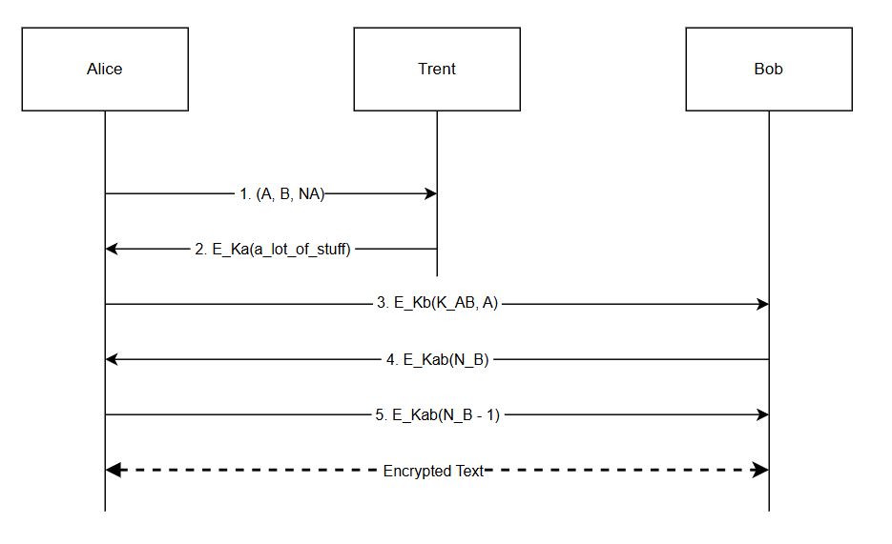

Таким образом, сформировалось преступное сообщество, в простонародье «шайка», по результатам успешного выполнения протокола между Алисой и Бобом устанавливается общий симметричный сессионный ключ (K_{AB}). Этот ключ является временным, известен только Алисе и Бобу (изначально сгенерирован доверенным Трентом) и используется для последующего шифрования и контроля целостности всех передаваемых между ними данных в рамках текущей сессии.

